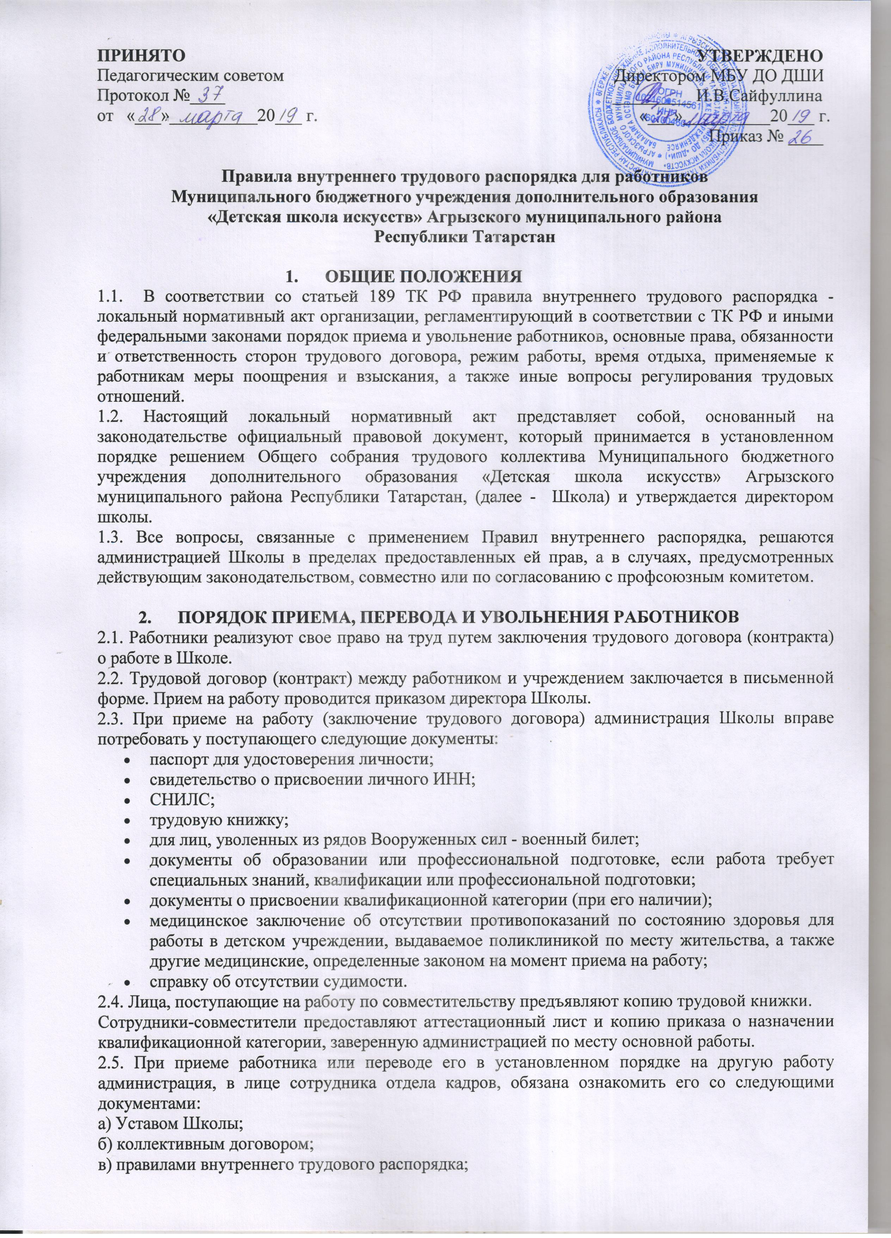

г) должностными требованиями (инструкциями);
д) приказами по охране труда и пожарной безопасности. Провести первичный инструктаж по охране труда с записью в «Журнале первичного инструктажа по охране труда и техники безопасности»;
е) проинформировать об условиях труда и его оплате.
2.6. Прекращение трудового договора может иметь место только по основаниям, предусмотренным законодательством.
2.7. На всех работников, проработавших свыше пяти дней, ведутся трудовые книжки в установленном порядке.
2.8. На каждого работника ведется личное дело, которое состоит из личного листка по учету кадров, автобиографии, копий документов об образовании, квалификации, профессиональной подготовке, медицинского заключения об отсутствии противопоказаний по состоянию здоровья для работы в детских учреждениях, выписок из приказов о назначении, переводе, поощрениях и увольнениях. Кроме того, на каждого работника ведется учетная карточка. Личное дело и карточка хранятся в Школе.
2.9. Перевод работников на другую работу производится только с их согласия, кроме случаев, когда закон допускает временный перевод без согласия работника: по производственной необходимости, для замещения временно отсутствующего работника в связи с простоем, в т.ч. частичным.
2.10. В связи с изменениями в организации работы Школы и организации труда в Школе (изменения количества классов, учебного плана; режима работы Школы, введение новых форм обучения и воспитания, экспериментальной работы и т.п.) допускается при продолжении работы в той же должности, специальности, квалификации изменение существенных условий труда работника: системы и размера оплаты труда, льгот, режима работы, изменения объема учебной нагрузки, в том числе установления или отмены неполного рабочего времени, установление или отмена дополнительных видов работы (классного руководства, заведования кабинетом, мастерскими и т.д.), совмещение профессий, а также изменение других существенных условий труда.
Работник должен быть поставлен в известность об изменении существенных условий его труда не позднее, чем за два месяца. Если прежние существенные условия труда не могут быть сохранены, а работник не согласен на продолжение работы в новых условиях, то трудовой договор (контракт) прекращается.
2.11. В соответствии с законодательством о труде работники, заключившие трудовой договор (контракт) на определенный срок, не могут расторгнуть такой договор (контракт) досрочно, кроме случаев, предусмотренных статьей 80 ТК РФ.
2.12. Увольнение в связи с сокращением штата или численности работников, либо по несоответствию занимаемой должности допускается при условии невозможности перевода увольняемого работника, с его согласия, на другую работу, и по получении предварительного согласия соответствующего выборного профсоюзного органа Школы.
Увольнение за систематическое неисполнение трудовых обязанностей без уважительных причин ; прогул или отсутствие на работе более четырех часов в течение рабочего дня без уважительных причин; появление на работе в нетрезвом состоянии, а также состоянии наркотического или токсического опьянения; совершение виновных действий работником, непосредственно обслуживающим денежные или товарные ценности, если эти действия дают основание для утраты доверия к нему со стороны администрации; совершения работником, выполняющим воспитательные функции, аморального поступка, несовместимо с положением данной работы (ст. 81 ТК РФ) производятся при условии доказанности вины увольняемого работника в совершенном поступке, без согласования с выборным профсоюзным органом Школы.
2.13. В день увольнения администрация Школы проводит с увольняемым работником полный денежный расчет и выдает ему надлежаще оформленную трудовую книжку.
Запись о причине увольнения в трудовую книжку вносится в соответствии с формулировками законодательства и ссылкой на статью и пункт закона.
При увольнении по обстоятельствам, с которыми закон связывает предоставление льгот и преимуществ, запись в трудовую книжку вносится с указанием этих обстоятельств.

3. ОБЯЗАННОСТИ РАБОТНИКОВ
3.1. Работники Школы обязаны:
а) работать честно и добросовестно, строго выполнять учебный режим, требования Устава Школы и Правил внутреннего трудового распорядка, соблюдать дисциплину труда: вовремя приходить на работу, соблюдать установленную продолжительность рабочего времени, своевременно и точно исполнять распоряжения администрации;
б) соблюдать требование по охране труда, технике безопасности, производственной санитарии, гигиене труда и противопожарной охране;
в) приходить на работу за 10 минут до начала работы (уроков);
г) время прихода и ухода с работы работник обязан отмечать в книге учета рабочего времени;
д) систематически, не реже одного раза в пять лет, проходить курсы повышения квалификации;
е) содержать в порядке и чистоте свое рабочее место, соблюдать чистоту в школе, бережно относится к школьному имуществу, расходованию электроэнергии, воды, пользование услугами связи. Работники школы обязаны выключать свет и другие электроприборы после окончания своей работы, а также не допускать нерационального расходования электроэнергии, воды (неплотно закрытые краны), а при его обнаружении и невозможности устранения, ставить в известность директора школы. Пользование услугами связи (исходящие звонки) в школе, в целях экономии, допускается только в экстренных случаях и в ограниченном временном режиме (не более 1 мин.);
ж) вести себя достойно, быть предупредительным и тактичным в решении любого вида вопросов с другими членами коллектива, учащимися, их родителями, требовать от учащихся и их родителей соблюдение правил внутреннего распорядка школы;
з) ежегодно в установленные сроки проходить медицинские осмотры, флюорографию, сдавать анализы, проходить другие процедуры, диспансеризацию.
и) преподаватели не реже одного раза в пять лет, повышать или подтверждать свою профессиональную квалификационную категорию;
3.2. Преподаватели школы отвечают за воспитание и обучение учащихся в соответствии с учебным планом и программами, утвержденными в администрации школы, а также за перевод их в следующий класс и выпуск из школы.
3.3. Соблюдать установленный порядок хранения материальных ценностей и документов.
3.4. Беречь имущество Школы, бережно использовать материалы, рационально расходовать электроэнергию, тепло, воду.
3.5. Своевременно заполнять и аккуратно вести установленную документацию.
3.6. Участвовать в работе педагогических советов, в заседаниях отделений, в проведении зачетов, экзаменов и т.д.
3.7. Преподаватели и концертмейстеры участвуют в общественной, просветительной, концертной деятельности школьного коллектива.
3.8. Учебно- вспомогательный персонал (концертмейстеры, секретарь учебной части и другие) участвуют в учебной и воспитательной работе с учащимися. В отсутствии преподавателя концертмейстеры должны проводить занятия с учащимися в объеме тарификационной нагрузки.
3.6. Круг конкретных функциональных обязанностей, которые каждый работник выполняет по своей должности, специальности и квалификации, определяется должностными инструкциями, утвержденными директором Школы на основании квалификационных характеристик, тарифно-квалификационных справочников и нормативных документов.
4. ОБЯЗАННОСТИ АДМИНИСТРАЦИИ
Администрация Школы обязана:
4.1. Организовать труд педагогов и других работников школ так, чтобы каждый работал по своей специальности и квалификации, закрепить за каждым работником рабочее место, своевременно знакомить с расписанием занятий и графиком работы.
4.2. Обеспечить здоровые и безопасные условия труда и учебы, исправное состояние помещений, отопления, освещения, вентиляции, инвентаря и прочего оборудования, наличие необходимых в работе материалов.
4.3. Осуществлять контроль за качеством образовательного процесса путем посещения и разбора уроков, проведения административных контрольных работ и т.д., соблюдением расписания занятий, выполнением образовательных программ, учебных планов, календарных учебных графиков.
4.4. Своевременно рассматривать предложения работников, направленные на улучшение деятельности Школы, поддерживать и поощрять лучших работников.
4.5. Совершенствовать организацию труда, обеспечивать выполнение действующих условий оплаты. Выдавать заработную плату в установленные сроки.
4.6. Принимать меры по обеспечению учебной и трудовой дисциплины.
4.7. Соблюдать законодательство о труде, улучшать условия труда сотрудников и учащихся, обеспечивать надлежащее санитарно-техническое оборудование всех рабочих мест и мест отдыха, создавать условия труда, соответствующие правилам по охране труда, технике безопасности и санитарным правилам.
4.8. Постоянно контролировать знание и соблюдение работниками и учащимися всех требований и инструкций по технике безопасности, пожарной безопасности, санитарии и гигиене.
4.9. Принимать необходимые меры для профилактики травматизма, профессиональных и других заболеваний работников и учащихся.
4.10. Создавать нормальные условия для хранения верхней одежды и другого имущества работников и учащихся.
4.11. Очередность представления ежегодных отпусков устанавливается администрацией школы совместно с профсоюзным комитетом. Отпуска преподавателям предоставляются, как правило, в летний период.
4.12. Педагогическим работникам школы, имеющим стаж педагогической работы более 10 лет, может предоставляться отпуск без сохранения заработной платы на один год. Преподаватель должен оповестить администрацию школы об этом за два месяца и не во время учебного года.
4.13. Обеспечивать систематическое повышение квалификации педагогическими и другими работниками Школы.
5. РАБОЧЕЕ ВРЕМЯ
5.1. В Школе устанавливается шестидневная рабочая неделя с одним выходным днём (воскресенье). В ее пределах и в случае необходимости Администрация школы в праве привлекать преподавателей и концертмейстеров к замещению отсутствующих работников. Продолжительность рабочего дня определяется графиком работы.
Графики работы утверждаются директором Школы по согласованию с профсоюзным органом и предусматривают время начала и окончания работы, перерыв для отдыха.
5.2. Работа в установленные для работников графиками выходные дни запрещена и может иметь место лишь в случаях, предусмотренных законодательством.
5.3. Дополнительные занятия и переносы преподавателями занятий с учащимися могут проводиться только с разрешения администрации школы.
5.4. Учебную нагрузку педагогическим работникам на новый учебный год утверждает директор Школы.
При этом:
а) у педагогических работников, как правило, должна сохраняться преемственность предметов (классов) и объем учебной нагрузки;
б) неполная учебная нагрузка работника возможна только при его согласии, которое должно быть выражено в письменной форме;
в) объем учебной нагрузки у педагогических работников должен быть, как правило, стабильным на протяжении всего учебного года.
Изменение учебной нагрузки в течение учебного года возможно лишь в случаях, если изменилось количество учащихся или количество часов по учебному плану, учебной программе.
5.5. Расписание занятий составляется преподавателями и администрацией Школы, исходя из педагогической целесообразности, с учетом наиболее благоприятного режима труда и отдыха учащихся и максимальной экономии времени педагогических работников.
5.6. Время осенних, зимних и весенних каникул, а также время летних каникул, не совпадающее с очередным отпуском, является рабочим временем педагогов. В эти периоды, а также в периоды отмены занятий в Школе они могут привлекаться администрацией Школы к педагогической, организационной и методической работе в пределах времени, не превышающего его учебной нагрузки.
В каникулярное время учебно-вспомогательный и обслуживающий персонал привлекается к выполнению хозяйственных работ, не требующих специальных знаний, в пределах установленного им рабочего времени.
5.7. Общие собрания, заседания (совещания) Совета, Педагогического совета, внутришкольных методических объединений (отделов) не должны продолжаться, как правило, более двух часов, родительские собрания – полутора часов, собрания школьников – одного часа.
Преподаватель обязан:
5.7. Вовремя начинать занятия по установленному расписанию.
5.8. Независимо от расписания уроков присутствовать на всех мероприятиях, запланированных для учителей и учащихся.
5.9. К первому дню каждого учебного полугодия иметь календарно- тематический план и (или) индивидуальные планы учащихся.
5.10. Безусловно выполнять распоряжения заместителя директора учебной части точно и в срок.
5.11. Выполнять все приказы директора Школы безоговорочно, при несогласии с приказом обжаловать выполненный приказ в комиссию по трудовым спорам.
5.12. Преподаватель проводит периодически классные родительские собрания.
5.14. Преподаватель обязан один раз в четверть выставить оценки учащихся в ведомостях, электронном журнале ежемесячно.
5.15. Педагогическим и другим работникам Школы запрещается:
- изменять по своему усмотрению расписание занятий и график работы без уведомления администрации;
- отменять, удлинять или сокращать продолжительность уроков (занятий) и перерывов (перемен) между ними;
5.16. Посторонним лицам разрешается присутствовать на уроках с согласия учителя и разрешения директора Школы. Вход в класс (группу) после начала урока (занятий) разрешается в исключительных случаях только директору Школы и его заместителю.
Во время проведения уроков (занятий) не разрешается делать педагогическим работникам замечания по поводу их работы в присутствии учащихся.
5.18. В помещениях Школы запрещается:
- нахождение в верхней одежде, головных уборах и в первой обуви;
- громкий разговор и шум в коридорах во время занятий.

6. ПООЩРЕНИЯ ЗА УСПЕХИ В РАБОТЕ
6.1. За образцовое выполнение трудовых обязанностей, новаторство в труде и другие достижения в работе применяются следующие поощрения:
- объявление благодарности;
- награждение ценным подарком;
- награждение почетной грамотой;
- представление к званиям и государственным наградам Российской Федерации и Республики Татарстан.
Поощрения применяются администрацией совместно или по согласованию с соответствующим профсоюзным органом Школы.
Поощрения объявляются приказом директора и доводятся до сведения коллектива, запись о поощрении вносится в трудовую книжку работника.

7. ОТВЕТСТВЕННОСТЬ ЗА НАРУШЕНИЕ ТРУДОВОЙ ДИСЦИПЛИНЫ
7.1. Ответственность за соблюдение трудовой дисциплины возлагается на директора школы.
7.2. Неисполнение трудовой дисциплины, т.е. неисполнение или ненадлежащее исполнение по вине работника возложенных на него трудовых обязанностей влечет за собой наложение дисциплинарного взыскания или применение мер общественного воздействия:
а) замечание;
б) выговор;
в) увольнение.
За ненадлежащее исполнение или неисполнение своих функциональных обязанностей администрация имеет право наложить школьное замечание на преподавателя, фиксируя в журнале нарушений трудовой дисциплины. Пятикратное замечание влечёт за собой наложение дисциплинарного взыскания или применение мер общественного воздействия в виде замечания.
7.3. Наложение дисциплинарного взыскания производится администрацией в пределах предоставленных ей прав.
7.4. До применения взыскания от нарушителя трудовой дисциплины требуются объяснения в письменной форме. Отказ от дачи письменного объяснения либо устное объяснение не препятствует применению взыскания.
Дисциплинарное расследование нарушений педагогическим работником норм профессионального поведения и (или) Устава Школы может быть проведено только по поступившей на него жалобе, поданной в письменной форме. Копия жалобы должна быть вручена педагогическому работнику. Ход дисциплинарного расследования и принятие по его результатам решения могут быть преданы гласности только с согласия заинтересованного работника за исключением случаев, предусмотренных законом (запрещение педагогической деятельности, защита интересов учащихся).
7.5. Взыскание применяется не позднее одного месяца со дня обнаружения нарушений трудовой дисциплины, не считая времени болезни и отпуска работника.
Взыскание не может быть применено позднее шести месяцев со дня нарушения трудовой дисциплины.
7.6. Взыскание объявляется приказом директора. Приказ должен содержать указание на конкретное нарушение трудовой дисциплины, за которое налагается данное взыскание, мотивы применения взыскания. Приказ объявляется работнику под расписку в трехдневный срок со дня подписания.
7.7. Взыскание автоматически снимается, и работник считается неподвергшимся дисциплинарному взысканию, если в течение года не будет подвергнут новому дисциплинарному взысканию. Директор Школы вправе снять взыскание досрочно по ходатайству непосредственного руководителя или трудового коллектива, если подвергнутый дисциплинарному взысканию не совершил нового проступка и проявил себя как добросовестный работник.
7.8. Увольнение по дисциплинарному взысканию применяется за систематическое неисполнение работником без уважительных причин обязанностей, возложенных на него трудовым договором (Уставом Школы, Правилами внутреннего трудового распорядка), если уже применялись меры дисциплинарного или общественного воздействия, за прогул (в том числе за отсутствие на работе более четырех часов в течение рабочего дня) без уважительных причин, а также за появление на работе в нетрезвом состоянии, а также в состоянии наркотического или токсического опьянения.
7.9. В соответствии с действующим законодательством о труде педагогические работники могут быть уволены за совершение аморального проступка, несовместимого с дальнейшим выполнением воспитательных функций.

Настоящие правила внутреннего трудового распорядка являются обязательными для всех работников школы. С ними должны быть ознакомлены все члены коллектива.

